**Міністерство освіти і науки України  
Національний технічний університет України  
«Київський політехнічний інститут імені Ігоря Сікорського»  
Факультет інформатики та обчислювальної техніки  
Кафедра обчислювальної техніки**

**Лабораторна робота №1**

з дисципліни  
«Алгоритми і структури даних»

Виконав: Перевірила:

студент групи ІМ-31 Молчанова А. А.  
Литвиненко Сергій Андрійович  
номер у списку групи: 14

Київ 2023

**Завдання**

Задано дійсне число ***x***. Визначити значення заданої за варі- антом кусочно-безперервної функції ***y***(***x***), якщо воно існує, або вивести на екран повідомлення про неіснування функції для за- даного ***x***.

Розв’язати задачу двома способами (написати дві програми):

1. в програмі дозволяється використовувати тільки одиничні операції порівняння (=, <>, <, <=, >, >=) і **не** дозволяється використовувати булеві (логічні) операції (***not***, ***and***, ***or***, тощо);
2. в програмі необхідно обов’язково використати булеві (логічні) операції (***not***, ***and***, ***or***, тощо); використання булевих операцій не повинно бути надлишковим.

Варіант 14: $$y=\left\{\begin{aligned}4x^{2}+2 ,x∈\left(-15;3\right] \\ \frac{3x^{3}}{4}-5 , x∈\left(-∞;30\right]∪(20;+∞)\end{aligned}\right.$$

**Спосіб I**

**Діаграма алгоритму**

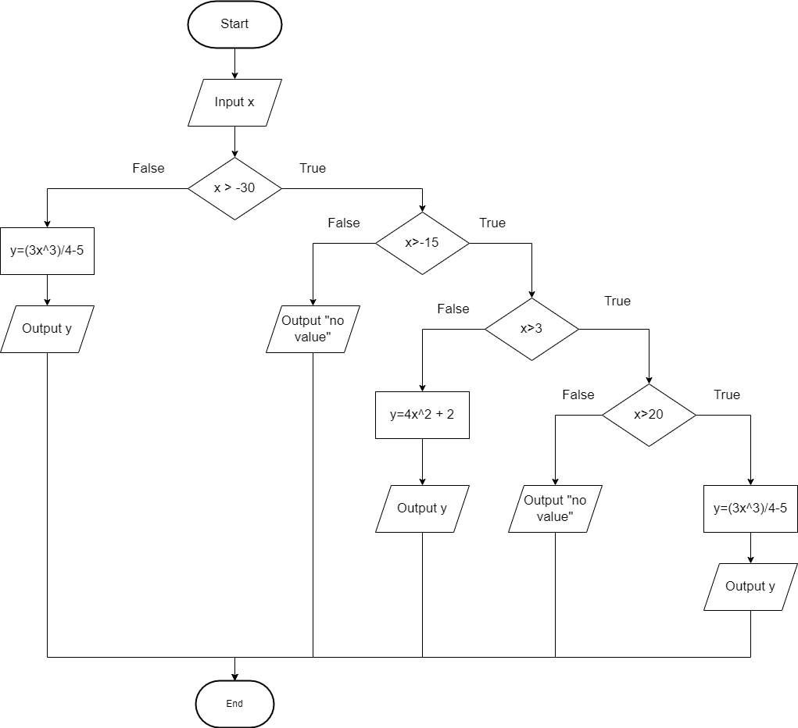

**Текст програми**

#include<stdio.h>

int main(int argc, char* argv[]) {

float x, y;

printf("Enter value for x: ");

scanf("%f", &x);

if (x > -30) {

if (x > -15) {

if (x > 3) {

if (x > 20) {

y = (3 * x*x*x)/4 - 5;

printf("f(%.2f) = %.2f\n", x, y);

}

else {

printf("no value\n");

}

}

else {

y = 4 * x*x + 2;

printf("f(%.2f) = %.2f\n", x, y);

}

}

else {

printf("no value\n");

}

}

else {

y = (3 * x*x*x)/4 - 5;

printf("f(%.2f) = %.2f \n", x, y);

}

return 0;

}

**Результати тестування програми**





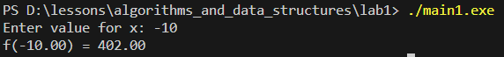

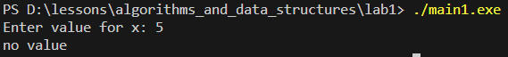





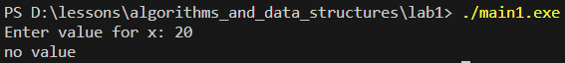



**Спосіб II**

**Діаграма алгоритму**

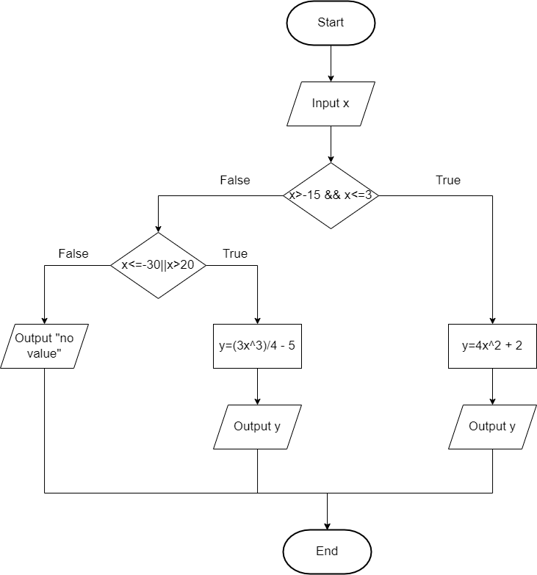

**Текст програми**

#include<stdio.h>

int main(int argc, char* argv[]) {

float x, y;

printf("Enter value for x: ");

scanf("%f", &x);

if (x > -15 && x <= 3) {

y = 4 * x*x + 2;

printf("f(%.2f) = %.2f\n", x, y);

}

else {

if (x <= -30 || x > 20) {

y = (3 * x*x*x) / 4 - 5;

printf("f(%.2f) = %.2f\n", x, y);

}

else {

printf("no value\n");

}

}

return 0;

}

**Результати тестування програми**





